Découverte ou approfondissement

de l‘univers de

la bande dessinée.

Dossier réalisé par Devillers JF, professeur d’HG
au lycée Cassini de Clermont de l’Oise.

Pour compléter les réponses aux questions posées dans ce dossier, vous pouvez utiliser le blog : Cassibulles, le blog du club BD du lycée Cassini de Clermont de l’Oise, à l’adresse suivante :
http://blogs.ac-amiens.fr/cassibulles

Les billets davantage pédagogiques sont surtout classés dans les catégories : « De case en cass’» et « Je dirais même plus »

Bonne visite !

- Définir la bande dessinée ?

- Donner en quelques lignes une définition de la bande dessinée.
…………………………………………………………………………………………………...
…………………………………………………………………………………………………...
…………………………………………………………………………………………………...
…………………………………………………………………………………………………...
…………………………………………………………………………………………………...
- Pourquoi peut-on parler d’art hybride pour la bande dessinée ?
…………………………………………………………………………………………………...
…………………………………………………………………………………………………...
…………………………………………………………………………………………………...
- Quelles sont les différentes appellations de la BD à travers le monde ?
…………………………………………………………………………………………………...
…………………………………………………………………………………………………...
…………………………………………………………………………………………………...
…………………………………………………………………………………………………...
- Depuis quand parle-t-on de 9e art en parlant de la BD ? Pourquoi ?
…………………………………………………………………………………………………...
…………………………………………………………………………………………………...
…………………………………………………………………………………………………...
…………………………………………………………………………………………………...
…………………………………………………………………………………………………...

- Le langage et les codes de la bande dessinée.

Afin de pouvoir lire ou travailler efficacement, il est indispensable de connaître la terminologie de base propre à la bande dessinée.
Compléter les cases et tableaux suivants en consultant les billets sur Cassibulles traitant des outils de la bande dessinée.

- Les secrets d’une planche
Compléter les cases avec le bon vocabulaire et leur fonction.
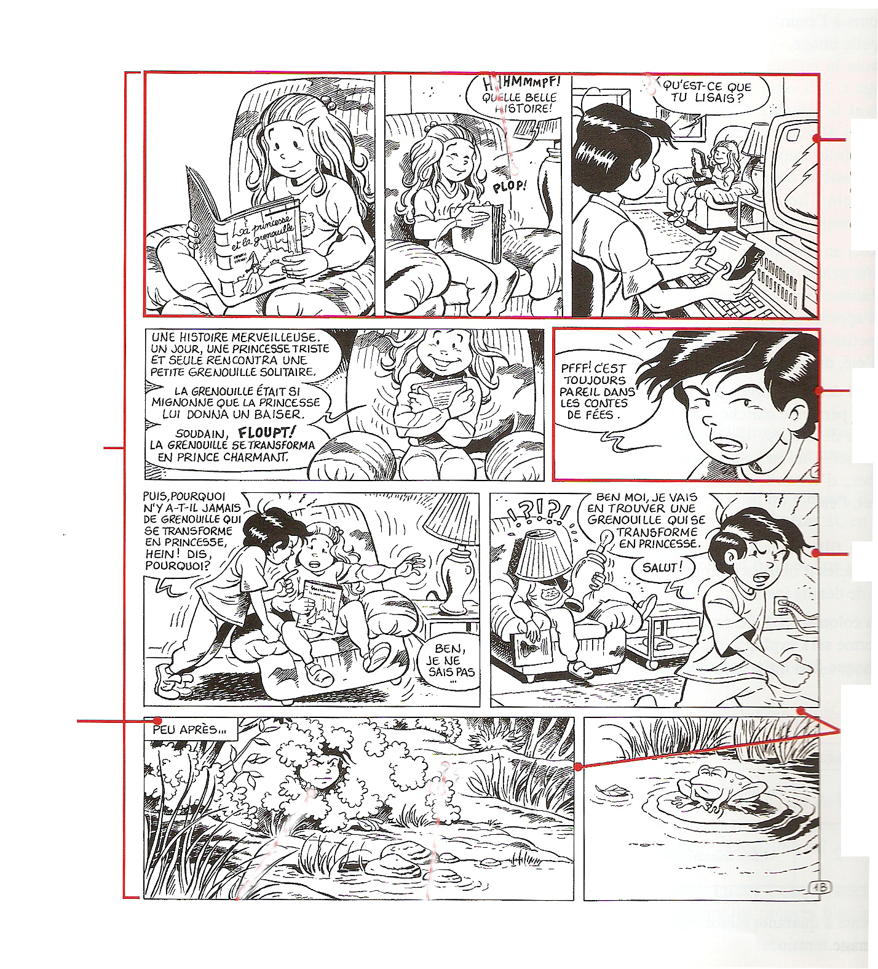

Tiré de « La BD, l’art d’en faire » CRDP. Poitou-Charentes.

- Une des spécificités de la bande dessinée et d’avoir réussi à retranscrire le son et le mouvement sur des dessins inanimés.

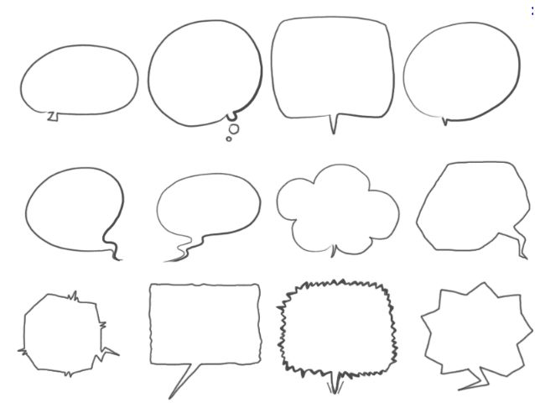
Retrouver les codes utilisés en résolvant les énigmes suivantes :
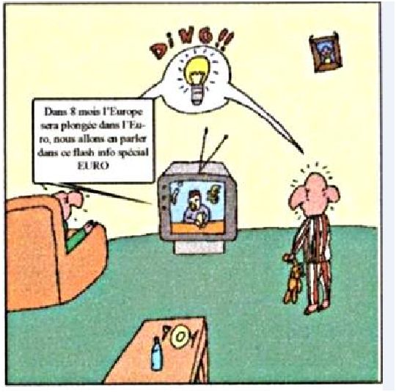

- Longtemps décriées c’est en fait la réponse intelligente des auteurs à une contrainte de la BD : la représentation du son en image. Lues et vues, elles sont également « entendues ».
Réponse : …………………………………………………………………………………...

- Elles sont particulièrement présentes dans les mangas pour illustrer le mouvement elles peuvent être des lignes droites ou bien courbes.
Réponse : ……………………………………………………………………………………

- Véritables « bandes son » de la BD, elles sont de diverses formes pour indiquer quel type d’intonation a le dialogue. Elles peuvent également exprimer la pensée d’un personnage.
Réponse : ……………………………………………………………………………………

- Ce sont tous les symboles qui sont utilisés pour décrire une émotion, un état d’esprit ou un événement particulier ; ils sont parfois plus efficaces et plus directs que les mots.
Réponse : ……………………………………………………………………………………
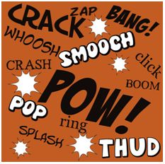

- Les techniques de la bande dessinée.

Si vous voulez faire de la bande dessinée pensez avant tout à donner du dynamisme à votre planche en variant les plans et les angles de vue. Un défaut habituel des planches réalisées par de nombreux élèves et de montrer toutes les scènes selon le même cadrage et le même angle de vue rendant la lecture assez lassante.
Compléter le tableau suivant en donnant un nom au cadre ou à l’angle de vue et en expliquant leur intérêt dans un récit.
Donner du dynamisme à vos réalisations.
Les différents plans
Exemples | Noms | Intérêts pour la lecture.
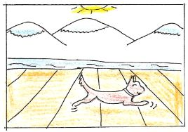

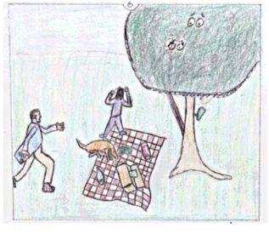

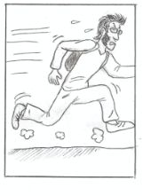

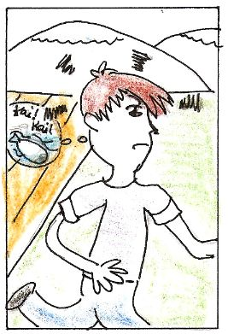

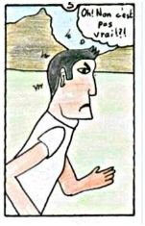

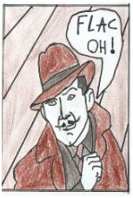

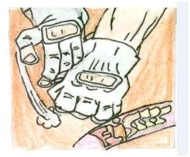

Les angles de vue | 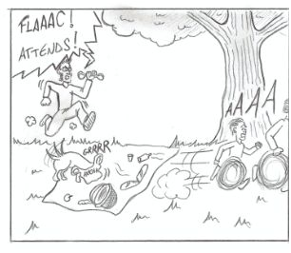 | 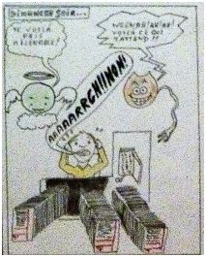 | 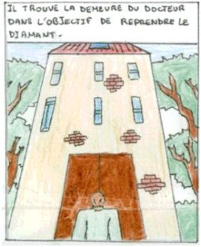 | 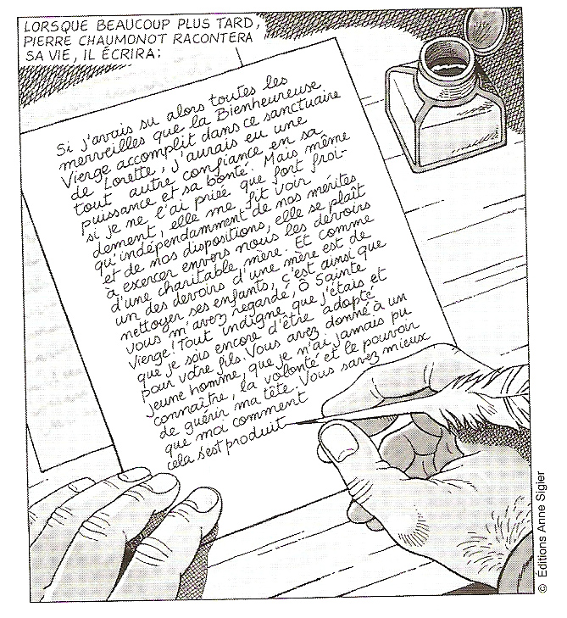 | 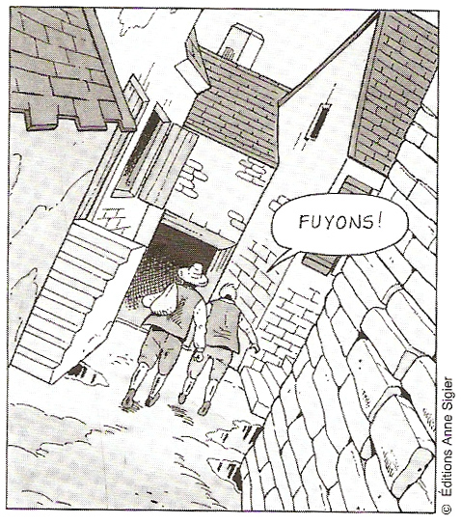
noms
Intérêts pour la lecture

- L’édition de la bande dessinée.

Combien de BD ont été publiées en 2011 ?
…………………………………………………………………………………………………...

Quelles sont les grandes maisons d’édition dans le monde de la BD ?
…………………………………………………………………………………………………...
…………………………………………………………………………………………………...
…………………………………………………………………………………………………...
…………………………………………………………………………………………………...
…………………………………………………………………………………………………...

Relever les parts de marché différentes entre les BD (franco-belges), les mangas et les comics.
…………………………………………………………………………………………………...
…………………………………………………………………………………………………...
…………………………………………………………………………………………………...
…………………………………………………………………………………………………...

Pourquoi est-il difficile pour un jeune auteur de se faire connaître ?
…………………………………………………………………………………………………...
…………………………………………………………………………………………………...
…………………………………………………………………………………………………...

Combien touche un auteur de BD en moyenne ?
…………………………………………………………………………………………………...
…………………………………………………………………………………………………...
…………………………………………………………………………………………………...

- L’histoire de la bande dessinée.

Si il est difficile et peu logique de chercher l’origine de la bande dessinée on peut au moins se contenter d’explorer l’histoire de la bande dessinée moderne.

Qui peut être considéré comme le précurseur de la bande dessinée moderne ? Présenter le en quelques mots :
…………………………………………………………………………………………………...
…………………………………………………………………………………………………...
…………………………………………………………………………………………………...

Qui est ce personnage ? Quel rapport avec l’histoire de la bande dessinée ?
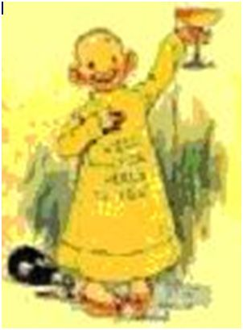
…………………………………………………………………………………………………...
…………………………………………………………………………………………………...
…………………………………………………………………………………………………...
…………………………………………………………………………………………………...
…………………………………………………………………………………………………...
…………………………………………………………………………………………………...

Les BD n’ont pas toujours été publiées sous la forme des albums que vous pouvez avoir dans votre bibliothèque.
Compléter ce tableau retraçant les différents modes de diffusions les plus répandues dans l’histoire de la bande dessinée.
Périodes | Modes de diffusion les plus courants
Fin XIXe siècle- 1920
1920 – début des années 1950
1950 – 1980
1980 jusqu’à nos jours
Perspectives d’avenir ?

L’histoire de la bande dessinée regorge de ces héros de papier qui ont traversé pour certains le XXe siècle. Sauriez-vous redonner à ces quelques personnages leur date de naissance et leur place dans la frise chronologique.

1920
Gaston


Astérix

1930

1940
Naruto



1950
Batman

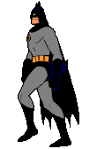

1960
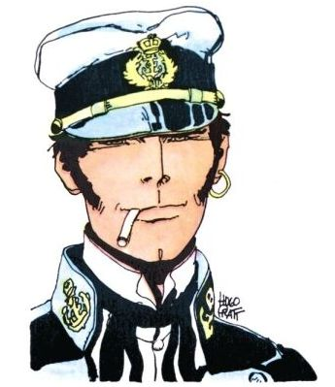
Corto Maltese

1970


Tintin

1980
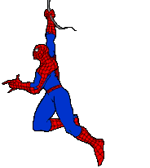
Spiderman

1990


XIII

2000

2010

Ces 08 personnages sont issus d’un choix forcément critiquable devant la quantité de personnages géniaux absents ici.

